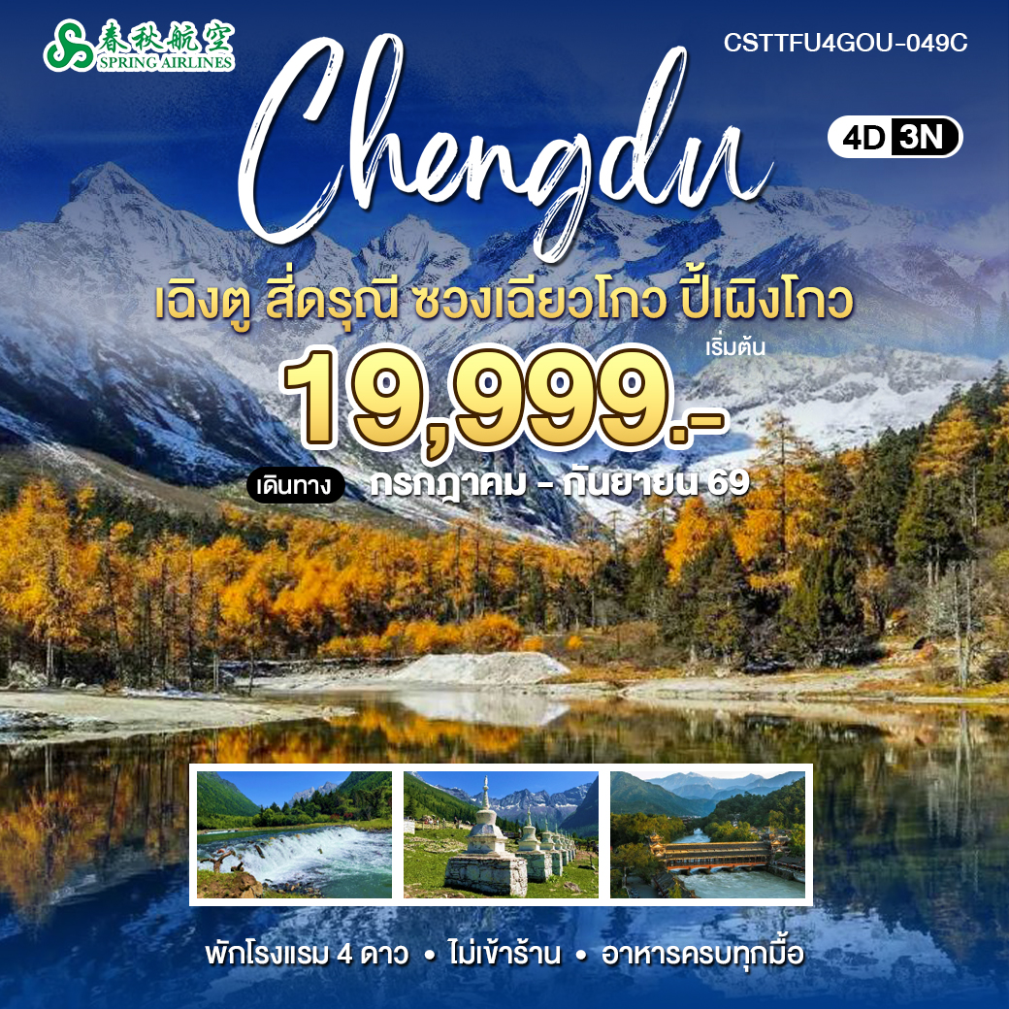

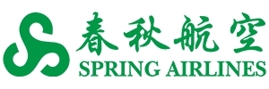

สายการบินสปริงแอร์ไลน์ (9C)
ไฟล์ทบิน | รายละเอียด | เวลาออก | เวลาถึง | น้ำหนักกระเป๋า
9C7502 | BKK – TFU | 11.10 | 15.15 | ไม่เกิน 20 KG. / ท่าน / 1 ชิ้น
9C7501 | TFU – BKK | 07.50 | 10.05 | ไม่เกิน 20 KG. / ท่าน / 1 ชิ้น

วันแรก สนามบินสุวรรณภูมิ - เฉิงตู - ตูเจียงเอี้ยน - สะพานหนานเฉียว
08.00 น. คณะพร้อมกันที่ท่าอากาศยานสุวรรณภูมิ อาคารผู้โดยสารขาออกชั้น 4 สายการบินสปริงแอร์ไลน์ [9C] โดยมีเจ้าหน้าที่ของบริษัทคอยอำนวยความสะดวกแก่ท่าน
11.10 น. ออกเดินทางสู่เมืองเฉิงตู โดยสายการบินสปริงแอร์ไลน์ เที่ยวบินที่ 9C7502
15.15 น. ถึงท่าอากาศยานเทียนฟู่ นครเฉิงตู ซึ่งเป็นเมืองหลวงของมณฑลเสฉวน ตั้งอยู่บริเวณลุ่มแม่น้ำหมินใจกลาง
มณฑล มีภูมิประเทศรายรอบไปด้วยเทือกเขา และมีสภาพภูมิอากาศที่เหมาะสมต่อการประกอบอาชีพเกษตรกรรม โดยมีฤดูร้อนที่อบอุ่น ฤดูหนาวที่ไม่หนาวนักและมีปริมาณความชื้นสูง ประชากรเมืองเฉิงตูมีราว 10 ล้านคน จัดเป็นอันดับ 3 ของประเทศจีน ในปัจจุบันเป็นทั้งศูนย์กลางด้านการเมือง การทหาร และด้านการศึกษาของภูมิภาคตะวันตกเฉียงใต้ หลังจากผ่านพิธีการตรวจคนเข้าเมืองแล้ว นำท่านเดินทางสู่เมืองตูเจียงเอี้ยน เมืองโบราณแห่งมณฑลเสฉวน เต็มไปด้วยเรื่องราวของภูมิปัญญาโบราณที่เปลี่ยนแปลงและยกระดับการบริหารจัดการน้ำอย่างเป็นระบบ ซึ่งที่ตูเจียงเอี้ยนแห่งนี้ก็ได้กลายเป็นมรดกโลกโดย UNESGO อีกด้วย นำท่านชม สะพานหนานเฉียวเป็นหนึ่งในแลนด์มาร์กที่สวยงามและมีชื่อเสียงที่สุดของเมืองตูเจียงเอี้ยน มณฑลเสฉวน ประเทศจีน โดยตั้งอยู่ตรงทางออกของระบบชลประทานโบราณตูเจียงเอี้ยน ทอดข้ามแม่น้ำหมินเจียง (Minjiang River)
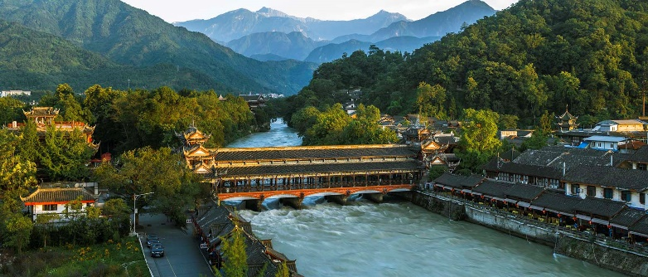

เย็น บริการอาหารเย็น ณ ภัตตาคาร จากนั้นนำท่านเข้าสู่ที่พัก JO&JOE DUJIANGYAN HOTEL 4* หรือเทียบเท่า
วันที่สอง ตูเจียงเอี้ยน - ภูเขาสี่ดรุณี - อุทยานซวงเฉียวโกว (รวมรถอุทยาน) – ตูเจียงเอี้ยน
เช้า บริการอาหารเช้า ณ ที่พัก หลังอาหารนำท่านเดินทางสู่ ภูเขาสี่ดรุณี (ซื่อกูเหนียงซาน) ให้ท่านได้ชมความงามของภูเขาสี่ดรุณี ชาวทิเบตนิยมเรียกกันในนามเทพแห่งความศักดิ์สิทธิ์ "SKOLA" แปลว่า "เทพเจ้าผู้ปกปักรักษา" ชื่นชมความงดงามของภูเขาที่นักท่องเที่ยวหลายๆ ท่านต่างลงความเห็นว่า เป็นภูเขาที่สวยงามมากอีกแห่งหนึ่งของมณฑลเสฉวน อีกทั้งชมภูเขาหินใหญ่โตที่มีลักษณะที่สูงชัน ด้านบนยอดเขาถูกปกคลุมด้วยหิมะเกือบตลอดทั้งปี
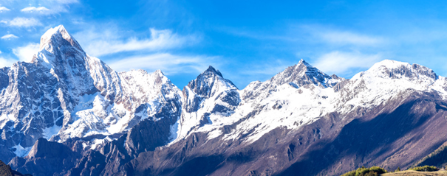

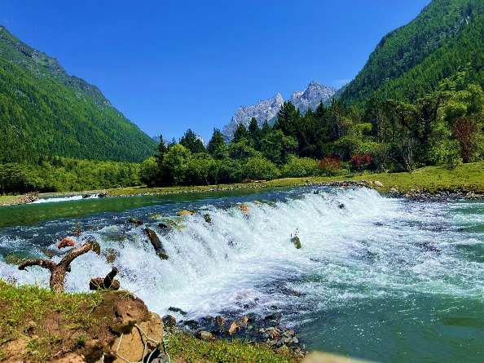
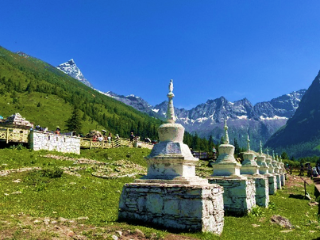
กลางวัน บริการอาหารกลางวัน ณ ภัตตาคาร หลังอาหารนำท่านเดินทางสู่ อุทยานซวงเฉียวโกว เส้นทางนี้เป็นหุบเขาที่ลึกที่สุดและสวยที่สุด มีระยะทางประมาณ 35 กิโลเมตร ตลอดทางจะเห็นหุบเขา ธารน้ำ ทุ่งหญ้า ทะเลสาบ และยอดเขารูปร่างแปลกตา มีฉากหลังเป็นภูเขาหิมะขาวโพลน ทั้งยังมีฝูงจามรีให้เห็นตลอดทาง ถือได้ว่าเป็นเส้นทางที่คนส่วนใหญ่นิยมใช้ เพราะเป็นเส้นทางที่สะดวก โดยมีรถบัสของอุทยานฯ ให้บริการตลอดเส้นทาง

ค่ำ บริการอาหารค่ำ ณ ภัตตาคาร จากนั้นนำท่านเข้าสู่ที่พัก JO&JOE DUJIANGYAN HOTEL 4*
หรือเทียบเท่า

วันที่สาม ตูเจียงเอี้ยน - อุทยานปี้เผิงโกว (รวมรถอุทยานประจำทาง + รถกอล์ฟ) - เฉิงตู
เช้า บริการอาหารเช้า ณ ที่พัก หลังอาหารนำท่านเดินทางสู่ อุทยานปี้เผิงโกว อุทยานแห่งชาติระดับ 4A ตั้งอยู่ในเขตปกครองตนเองชนชาติทิเบตเชียงอาป้า ในมณฑลเสฉวน ประเทศจีน
กลางวัน บริการอาหารกลางวัน ณ ภัตตาคาร หลังอาหารนำท่านเที่ยวชมความงามในอุทยาน มีพื้นที่ของอุทยานประมาณ 613.8 ตารางกิโลเมตร ภูมิประเทศธรรมชาติในหุบเขาบริสุทธิ์และเรียบง่าย ประกอบไปด้วยทะเลสาบ ป่าดงดิบ ลำธาร น้ำตก ทุ่งหญ้าอัลไพน์ ป่าหลากสี ฯลฯ โดยมียอดเขาที่ปกคลุมด้วยหิมะเป็นฉากหลัง สมควรแก่เวลานำท่านเดินทางกลับเมืองตูเจียงเอี้ยน
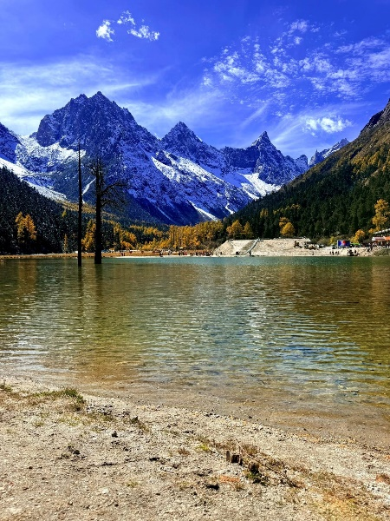
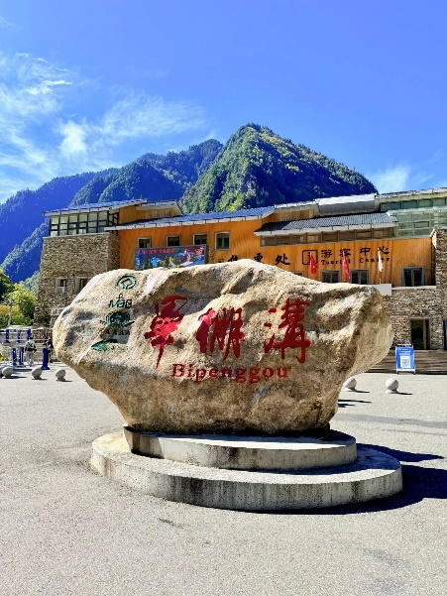

ค่ำ บริการอาหารค่ำ ณ ภัตตาคาร จากนั้นนำท่านเข้าสู่ที่พัก CELEBRITY HOTEL 4* หรือเทียบเท่า

วันที่สี่ สนามบินเทียนฟู่ - สนามบินสุวรรณภูมิ (ประเทศไทย)
04.00 น. ออกจากที่พัก เดินทางไปยังสนาบินเทียนฟู่
07.50 น. ออกเดินทางสู่สนามบินสุวรรณภูมิ โดยสายการบินสปริงแอร์ไลน์ เที่ยวบินที่ 9C7501
10.05 น. เดินทางถึงสนามบินสุวรรณภูมิ (ประเทศไทย) โดยสวัสดิภาพ

เงื่อนไขสุขภาพ
สำหรับท่านที่สูงอายุและมีโรคประจำตัว ความดัน เบาหวาน โรคหัวใจ กรุณาตรวจสุขภาพของท่านสำหรับการเดินทาง เนื่องจากเส้นทางนี้เป็นเส้นทางที่ราบสูง มีความกดอากาศเบาบาง มีความเสี่ยงสูง

อัตราค่าบริการทัวร์เฉิงตู สี่ดรุณี ปี้เผิงโกว 4 วัน 3 คืน
ไม่เข้าร้าน!!
กำหนดการเดินทาง | ราคา/ท่าน | ราคาพักเดี่ยว
วันที่ 16-19 , 17-20 , 18-21 , 19-22 กรกฎาคม 69 | 19,999 | 8,000
วันที่ 1-4 , 6-9 , 11-14 , 12-15 , 20-23 , 28-31 สิงหาคม 69 | 21,900 | 8,000
วันที่ 3-6 , 10-13 , 17-20 , 20-23 กันยายน 69 | 19,999 | 8,000
หมายเหตุ! ขอสงวนสิทธิ์ออกเดินทางตั้งแต่ 15 ท่านขึ้นไป มีหัวหน้าทัวร์
*** หมายเหตุ ราคาดังกล่าวอาจมีการเปลี่ยนแปลงได้ตามความเหมาะสมของช่วงเวลา
เทศกาล และตั๋วเครื่องบิน ในกรณีที่ไม่ถึง 15 ท่าน บริษัทขอสงวนสิทธิ์โดยไม่มีหัวหน้าทัวร์
อัตรานี้รวม
ค่าตั๋วเครื่องบินชั้นทัศนาจร ไป-กลับ (ตามกรุ๊ป) **น้ำหนักกระเป๋าสัมภาระท่านละไม่เกิน 20 KG. / ท่าน / 1 ชิ้น**
ค่าที่พัก 2 ท่าน ต่อ 1 ห้อง
ค่าโรงแรมที่พักตามรายการที่ระบุ
ค่าเข้าชมสถานที่ต่างๆ ตามรายการที่ระบุ
ค่าอาหารและเครื่องดื่มตามรายการที่ระบุ
ค่ารถรับส่งและระหว่างนำเที่ยวตามรายการที่ระบุ
ค่าภาษีสนามบินทุกแห่งที่มี
ค่าประกันอุบัติเหตุระหว่างการเดินทาง ท่านละไม่เกิน 1,000,000 บาท ทั้งนี้ย่อมอยู่ในข้อจำกัดที่มีการตกลงไว้กับบริษัทประกันชีวิต

อัตรานี้ไม่รวม
ค่าวีซ่า (กรณียกเลิกวีซ่า)
กระเป๋าเดินทางในกรณีที่น้ำหนักเกินกว่าที่สายการบินกำหนด 23 กิโลกรัมต่อท่าน
ค่าทำหนังสือเดินทาง (Passport)
ค่าใช้จ่ายส่วนตัวนอกเหนือจากรายการ เช่น ค่าเครื่องดื่ม, ค่าอาหารที่สั่งเพิ่มเอง, ค่าโทรศัพท์, ค่าซักรีด ฯลฯ
ค่าอาหารที่ไม่ได้ระบุไว้ในรายการ
ค่าทำใบอนุญาตที่กลับเข้าประเทศของคนต่างชาติหรือคนต่างด้าว
ค่าภาษีมูลค่าเพิ่ม 7%(กรณีต้องการใบกำกับภาษี) และค่าภาษีบริการหัก ณ ที่จ่าย 3%
ค่าทิปท่านละ 1,500 บาท เก็บที่สนามบินสุวรรณภูมิฯ

สำรองที่นั่ง

ชำระเงินค่าทัวร์ทั้งหมด พร้อมแจ้งชื่อเป็นภาษาอังกฤษตามหนังสือเดินทาง
